1 – зертханалық жұмыс
№1. Тақырыбы: Жеткізу қызметінің ақпараттық жүйесі
№2
2.1 Мақсаты:
Жеткізу қызметінің ақпараттық жүйесінің мақсаты - тапсырыс берушілерге онлайн тауарды (азық-түлік, белгілі бір орыннан келесі орынға затын жеткізу немесе алдырту, онлайн қажеттілік соның ішінде киім-кешек, тұрмыстық заттар және т.б) алдырту және сапасын бақылау (картада жеткізушінің белгілі бір орыны, қимыл қозғалысы бақыланып тұруы қажет). Бұл жүйе тапсырыстарды қабылдау және жеткізу процесін бақылау арқылы жеткізу қызметінің тиімділігін арттыруға бағытталған.
2.2- 3 негізгі пайдаланушылары:
1. тапсырыс беруші
2. тапсырысты жеткізуші (курьер)
3. әкімшілік басқару (тексеруші)
4. Тапсырысты дайындаушы орын қызметкері

2.3 Пайдаланушылардың рөлі:
1-Пайдаланушы: Тапсырысты беруші – өзі қалаған тауарға тапсырыс береді және бақылап отырады.
2-Пайдаланушы: Тапсырысты жеткізуші – тапсырысты қабылдайды, белгіленген орынға жеткізеді.
3-Пайдаланушы: Тапсырыстарды, және тапсырысты жеткізушілерді толық жеткізген немесе жеткізбегенін, пайдаланушыларды бақылайды.
4-Пайдаланушы: Тауарларды жүйеге енгізеді. Тауардың бағасы мен сипаттамасын жаңартады. Клиенттің тапсырысын дайындайды.
2.4 - Жүйенің 5 негізгі функциясы:
1. Жүйеге кіру, тіркелмеген болса авторизациядан өту, аутенфикация жасау.
2. Тапсырысын рәсімдеу.
3. Жеткізу мекенжайын енгізу.
4. Тапсырысты бақылау.
5. Тапсырысты қабылдау.

2.5 – Жүйенің негізгі компоненттері:
1. Тапсырыс модулі.
2. Қабылдаушы модулі.
3. Курьерлер модулі.
4.Төлемдер модулі.
5. Деректер модулі.

2.6 - Компоненттерінің қысқаша қызметі.

- Тапсырыс модулі – тапсырыс беруші адамға арналған мәзір
- Қабылдаушы модулі – клиенттің тапсырысын қабылдайды.
- Курьерлер модулі – курьер туралы ақпарат және оларға берілетін тапсырмаларды басқару
- Төлемдер модулі – тапсырыс үшін төлем қабылдау
- Деректер базасы – тапсырыс берушілер мен тапсырысты қабылдайтын туралы, және берілген тапсырыс туралы ақпарат.

Бақылау сұрақтары:
• Ақпараттық жүйе – ақпаратты жинау, сақтау, өңдеу және пайдаланушыға ұсынуға арналған жүйе.
• Пәндік аймақ – ақпараттық жүйе қолданылатын нақты сала немесе қызмет бағыты.
• АЖ мақсаты – жүйе қандай мәселені шешетіні және қандай нәтижеге жетуі керектігі арқылы анықталады.
• Негізгі пайдаланушылар – жүйемен жұмыс істейтін негізгі адамдар немесе рөлдер.
• Функция – жүйенің орындайтын әрекеті, ал компонент – сол әрекеттерді жүзеге асыратын жүйенің бөлігі.
• Негізгі компоненттер: деректер базасы, пайдаланушы интерфейсі, тапсырыс модулі, төлем модулі, қауіпсіздік модулі.
• Пәндік аймақты анықтау – жүйенің міндеттерін, пайдаланушыларын және қажетті функцияларын дұрыс анықтау үшін қажет.

№2 ЗЕРТХАНАЛЫҚ ЖҰМЫС

1. Негізгі бизнес-процесс
Тапсырысты қабылдау және жеткізу процесі.

AS-IS моделі

As-Is — қазіргі уақытта процесс қалай орындалатынын көрсетеді. To-Be — қажетті болашақ жағдайға жету үшін процесс қалай орындалуы керектігін көрсетеді.

4. AS-IS процесінің проблемалары
1. Тапсырысты қолмен өңдеу
Тапсырыс оператор арқылы қабылданғандықтан, ақпаратты өңдеу ұзақ уақыт алуы мүмкін.
2. Курьерді қолмен іздеу
Курьерді автоматты түрде тағайындау болмағандықтан, жеткізу уақыты созылады.
3. Тауарды алмай жатып оның қандай екенін толық біле алмайсыз
4. Жеткізу уақытын нақты білу қиын
5. Тапсырыс және курьер туралы клиенттердің толық пікірі болмайды
TO-BE моделінде ШЕШУ ЖОЛДАРЫ:
1. Тапсырысты қолмен өңдеу
Шешімі: Тапсырыстарды ақпараттық жүйе арқылы автоматты түрде тіркеу және өңдеу.
2. Курьерді қолмен іздеу
Шешімі: Жүйе бос курьерді автоматты түрде анықтап, тапсырысқа тағайындайды.
3. Тауар туралы ақпараттың жеткіліксіз болуы
Шешімі: Жүйеде тауардың суреті, бағасы, сипаттамасы және басқа қажетті ақпараттары көрсетіледі 3Д МОДЕЛІ КӨРСЕТІЛЕДІ.
4. Жеткізу уақытын нақты білу қиын
Клиент курьердің қашан келетінін алдын ала біле алмайды.
Шешімі: Жүйе болжамды жеткізу уақытынан нақты уақытты көрсету
5. Шешімі: Тапсырыс және оның жеткізуші туралы қолданған клиенттердің толық ойы мен пікірі
ТО-ВЕ моделінде жасау керек:

5. Автоматтандырылатын әрекеттер:
- тапсырысты тіркеу;
- төлемді өңдеу;
- курьерді тағайындау;
- тапсырыс мәртебесін жаңарту;
- клиентке хабарлама жіберу;
- курьердің орналасқан жерін картада көрсету.
Сыртқы жүйе: төлем жүйесі және карта/GPS қызметі.

USE CASE
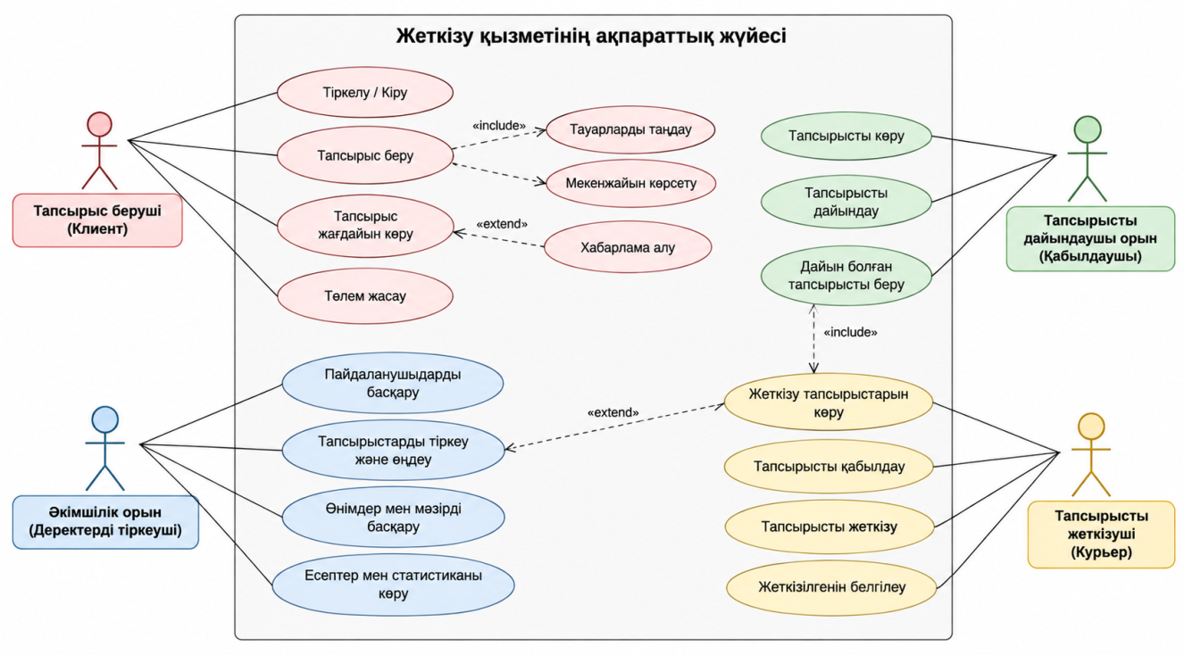

Sequence Diagram
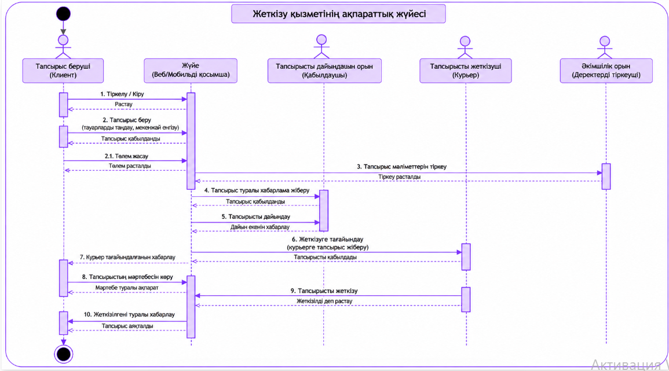

Class Diagram
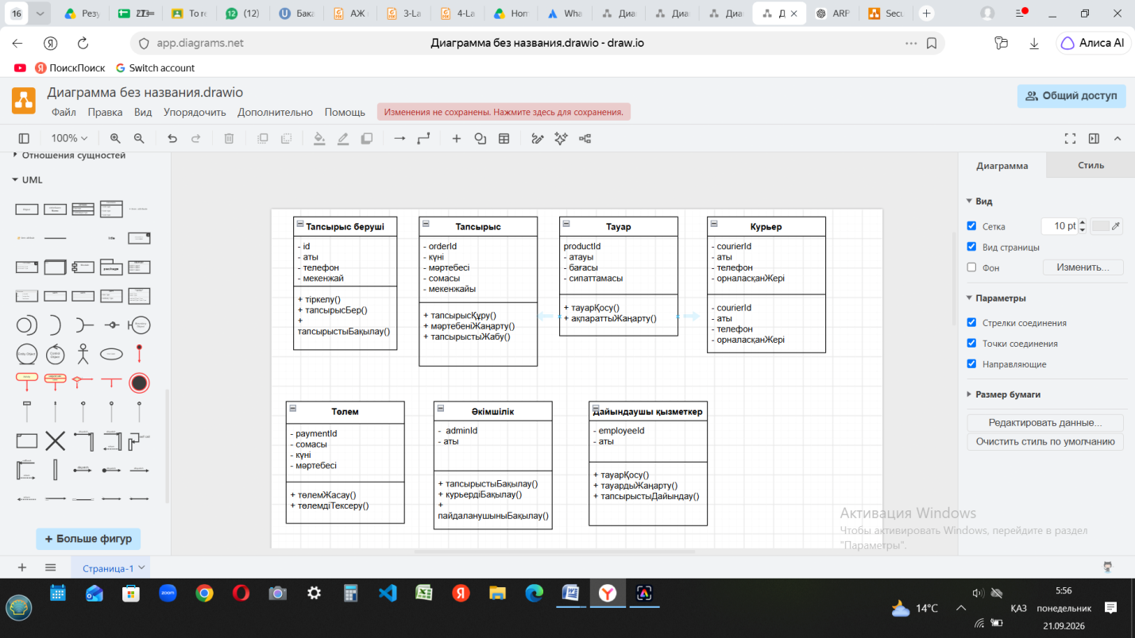
Үш диаграмманың өзара сәйкестігін тексеру:
Use Case диаграммасында көрсетілген негізгі пайдаланушылар мен функциялар Sequence және Class диаграммаларында сақталған. Sequence Diagram негізгі Use Case — «Тапсырысты рәсімдеу және жеткізу» процесінің орындалу ретін көрсетеді. Class Diagram-да осы процесте қолданылатын негізгі объектілер: Тапсырыс беруші, Тапсырыс, Тауар, Курьер, Төлем, Әкімшілік және Дайындаушы қызметкер көрсетілген. Диаграммалардағы пайдаланушылар, әрекеттер және объектілер бір-біріне сәйкес келеді. Сондықтан үш диаграмма арасында сәйкестік бар.

Бақылау сұрақтары:

1. UML дегеніміз не және ол не үшін қолданылады?
UML (Unified Modeling Language) — ақпараттық жүйені графикалық түрде сипаттайтын модельдеу тілі. Ол жүйенің құрылымын, қызметін және жұмыс істеу процесін көрсету үшін қолданылады.

2. Use Case Diagram қандай ақпаратты көрсетеді?
Use Case Diagram жүйеде кім не істей алатынын көрсетеді. Яғни пайдаланушылар мен олардың жүйедегі әрекеттерін бейнелейді.

3. Actor дегеніміз не?
Actor — жүйемен өзара әрекеттесетін сыртқы пайдаланушы немесе басқа жүйе. Мысалы: Тапсырыс беруші, Курьер, Әкімшілік.

4. Sequence Diagram қандай мақсатта қолданылады?
Sequence Diagram жүйедегі әрекеттердің қандай ретпен орындалатынын көрсету үшін қолданылады. Мысалы, тапсырыс беру кезінде алдымен не болады, кейін қандай әрекет орындалады.

5. Sequence Diagram-дағы Message нені білдіреді?
Message — бір объектінің екінші объектіге жіберетін әрекеті немесе сұранысы. Мысалы: «Тапсырыс беру», «Төлем жасау», «Тапсырысты қабылдау».

6. Class Diagram қандай ақпаратты көрсетеді?
Class Diagram жүйенің құрылымын көрсетеді. Онда негізгі кластар, олардың атрибуттары, әдістері және кластар арасындағы байланыстар көрсетіледі.

7. Class, Attribute және Method ұғымдарының айырмашылығы қандай?
- Class — жүйедегі негізгі объектінің үлгісі. Мысалы: Курьер.
- Attribute — кластың қасиеті. Мысалы: аты, телефон нөмірі.
- Method — кластың орындайтын әрекеті. Мысалы: тапсырыстыҚабылдау().

8. Кластар арасындағы байланыстар қалай көрсетіледі?
Кластар арасындағы байланыстар сызықтар арқылы көрсетіледі. Байланыстың түріне қарай ассоциация, мұрагерлік, агрегация және композиция сияқты байланыстар қолданылады.

9. Use Case және Sequence Diagram арасында қандай байланыс бар?
Use Case Diagram жүйеде қандай әрекеттер бар екенін көрсетеді, ал Sequence Diagram сол әрекеттің қалай және қандай ретпен орындалатынын көрсетеді.
Мысалы: Use Case-та «Тапсырыс рәсімдеу» болса, Sequence Diagram-да оның орындалу қадамдары көрсетіледі.

10. UML диаграммаларының өзара сәйкестігін не үшін тексеру қажет?
Диаграммалардың бір-біріне сәйкес және қайшылықсыз болуы үшін тексеріледі. Яғни Use Case-тағы пайдаланушылар мен әрекеттер Sequence және Class Diagram-дарында да дұрыс көрсетілуі керек.
